|  |  |  |  |
| --- | --- | --- | --- |
| **COLEGIO PSICOPEDAGÓGICO EL ARTE DEL SABER - PLAN DE CONTINGENCIA** | | | |
| **ASIGNATURA: PLAN LECTOR** | **GRADO: JARDIN** | **PERIODO: III** | **FECHA: 15**  **septiembre** |

**TEMA: CUENTOS (QUINO Y DINO) Y COPLAS**

EN CLASE VIRTUAL INICIAREMOS CON SALUDO, ORACION Y COPLAS. SEGUIDO A ESTO LA DOCENTE COMPARTIRA CON LOS NIÑOS UN CUENTO LLAMADO QUINO Y DINO SEGUIDO A ESTO REALIZAREMOS UNAS SERIES DE PREGUNTAS.

ACTIVIDAD:

* LOS NIÑOS DIBUJAR EL DINOSAURIO DEL CUENTO

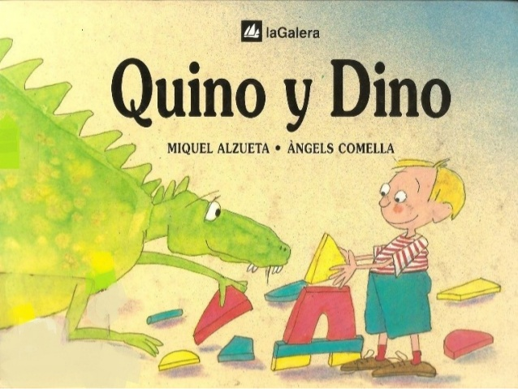

Tomado de: www.profesorapaulina.el